**第三次作业**

**23122721 冯俊佳**

**填空题：**

1. 三维数组 a[4][5][6] (下标从 0 开始计，a有 4×5×6个元素), 每个元素的长度为两个 字长 (占两个存储单元)，数据以行为主方式存储。设 a[0][0][0]的地址是1000 , 则a[2][3][4]的地址是_________。

分析：因为三维数组元素 a[i][j][k]的地址公式为：SA(i, j, k)=1000+(i*5*6+j*6+k)*2,

所以 a[2][3][4]的地址为：1000+ (2*5*6+3*6+4) *2=1164。

答：1164

1. 一个广义表为(a,(a,b,c),d,(e,f),((g,h),j,k)，该广义表的长度是_________，深度是_________。分析：长度：因为第一层直接包含的元素有：a、(a, b, c)、d、(e, f)、((g, h), j, k)，共5个元素，故广义表的长度为5。

深度：a是原子，深度为 1；(a, b, c) 是子表，深度为2；d 是原子，深度为1；(e, f) 是子表，深度为2；((g, h), j, k) 是子表，然后进一步嵌套，g, h也是子表，深度为3；因此，((g, h), j, k)的深度为3。

答：5，3

1. 已知广义表为LS=(a,(a,b,c),d,(e,f),((g,h),j,k))，运用head和tail函数取出LS中的原子g的运算是_________。

分析：按照head函数取出广义表第一个元素和tail函数删除广义表最后一个元素的性质运算。

答：head(head(head(tail( tail(tail(tail(LS)))))))

**应用题：**

1. 令 S ="abcaabbabcabaacbacba”，分别求出它们的失效函数值和改进后失效函数的值。（只要求提交失效函数值，改进的失效函数自己思考）

答：根据书上的公式：

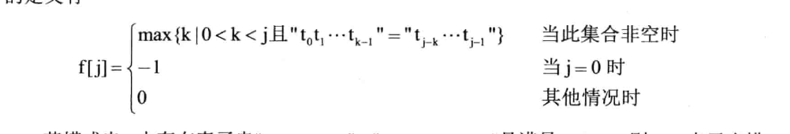

可以得出，失效函数和改进后的失效函数的值为：

|  |  |  |  |  |  |  |  |  |  |  |
| --- | --- | --- | --- | --- | --- | --- | --- | --- | --- | --- |
| j | 0 | 1 | 2 | 3 | 4 | 5 | 6 | 7 | 8 | 9 |
| s [ j ] | a | b | c | a | a | b | b | a | b | c |
| f [ j ] | -1 | 0 | 0 | 0 | 1 | 1 | 2 | 0 | 1 | 2 |
| 改进 | -1 | 0 | 0 | -1 | 0 | 0 | 2 | -1 | 0 | 0 |

|  |  |  |  |  |  |  |  |  |  |  |
| --- | --- | --- | --- | --- | --- | --- | --- | --- | --- | --- |
| j | 10 | 11 | 12 | 13 | 14 | 15 | 16 | 17 | 18 | 19 |
| s [ j ] | a | b | a | a | c | b | a | c | b | a |
| f [ j ] | 3 | 4 | 2 | 1 | 1 | 0 | 0 | 1 | 0 | 0 |
| 改进 | -1 | 4 | 2 | 1 | 1 | 0 | -1 | 1 | 0 | -1 |

1. 根据教程介绍的广义链表，画出下列广义表的存储表示：

(1) A =((c),(e),(a,(b,c,d)))

(2) B=((B,a,(b)),(B))

答：

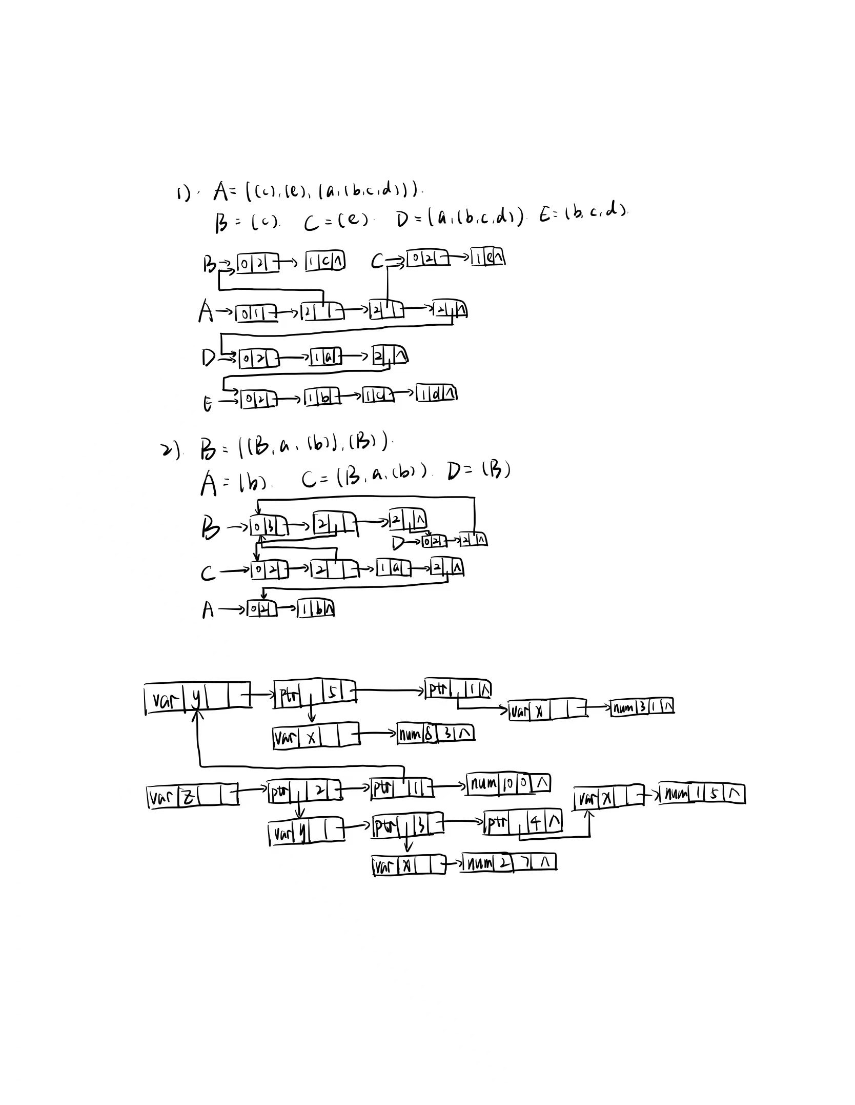



1. 根据教材介绍的n元多项式链表的存储结构，画出三元多项式

P(x,y,z)=2x7y³z²+x5y²z²+6x²y⁵z+3xyz+10 的存储结构图。

答：

